# LAPORAN PRAKTIKUM INTERNET OF THINGS (IoT)

Fakultas Vokasi, Universitas Brawijaya

**Praktik Simulasi Simulasi Relay, Button & LED**

*Eva Latifah*

*Fakultas Vokasi, Universitas Brawijaya*

*Email: ev.tifa@gmail.com*

**Abstrak**

Praktikum ini bertujuan untuk mensimulasikan penggunaan relay, tombol (button), dan LED menggunakan mikrokontroler ESP32. Sistem ini dikembangkan menggunakan bahasa pemrograman C++ dalam lingkungan Arduino IDE. Button digunakan sebagai input, sementara LED dan relay digunakan sebagai output yang dikontrol berdasarkan kondisi button. Hasil utama menunjukkan bahwa ESP32 mampu membaca input dari tombol dan mengendalikan LED serta relay secara real-time. Sistem ini dapat dikembangkan lebih lanjut untuk berbagai aplikasi, seperti sistem kendali jarak jauh atau otomatisasi rumah berbasis IoT.

**Kata Kunci**—*ESP32, Relay, LED, Button, Mikrokontroler, Internet of Things*

***Abstract***

*This practicum aims to simulate the use of a relay, button, and LED using the ESP32 microcontroller. The system is developed using the C++ programming language within the Arduino IDE environment. The button serves as an input, while the LED and relay function as outputs controlled based on the button's state. The main results show that the ESP32 can read input from the button and control the LED and relay in real time. This system can be further developed for various applications, such as remote control systems or IoT-based home automation.*

***Keywords****—ESP32, Relay, LED, Button, Microcontroller, Internet of Things*

**1. Introduction**

**1.1 Latar belakang**

Dalam dunia otomasi dan Internet of Things (IoT), relay sering digunakan untuk mengontrol perangkat elektronik dengan daya lebih tinggi, sementara LED dan tombol digunakan untuk memberikan umpan balik visual dan interaksi dengan sistem. ESP32, dengan fitur pemrogramannya yang fleksibel, memungkinkan simulasi kontrol relay dan LED dengan mudah. Praktikum ini bertujuan untuk memahami dasar penggunaan relay, LED, dan tombol menggunakan ESP32 sebagai mikrokontroler utama.

**1.2 Tujuan eksperimen**

Praktikum ini bertujuan untuk:

1. Mempelajari cara menghubungkan dan mengontrol relay, tombol, dan LED menggunakan ESP32.
2. Mengimplementasikan kontrol relay dan LED berdasarkan input dari tombol.
3. Menggunakan Arduino IDE sebagai platform pemrograman.

**2. Methodology**

**2.1 Tools & Materials**

1. Mikrokontroler ESP32
2. Modul Relay 5V
3. LED
4. Push Button
5. Breadboard dan jumper kabel
6. Software Arduino IDE
7. Web Wokwi

**2.2 Implementation Steps**

1. Menghubungkan komponen
   1. Button: Terhubung ke GPIO19 ESP32
   2. LED: Terhubung ke GPIO18 ESP32
   3. Relay: Terhubung ke GPIO23 ESP32
2. Menulis kode program dalam Arduino IDE untuk membaca input dari tombol dan mengontrol LED serta relay.
3. Mengunggah kode ke ESP32 dan mengamati respon sistem terhadap tombol yang ditekan.

**3. Results and Discussion**

**3.1 Experimental Results**

Eksperimen ini bertujuan untuk mengontrol LED dan relay menggunakan tombol sebagai input, dengan ESP32 sebagai pengontrol utama. Saat tombol ditekan, ESP32 membaca sinyal LOW karena adanya internal pull-up resistor, lalu mengaktifkan LED dan relay dengan memberikan sinyal HIGH. Sebaliknya, saat tombol dilepas, sinyal kembali HIGH, menyebabkan ESP32 mematikan keduanya.

Selama pengujian, sistem berfungsi dengan baik dan respons terhadap tombol sangat cepat tanpa jeda signifikan. Penggunaan internal pull-up resistor juga mencegah kondisi floating, sehingga pembacaan lebih stabil. Selain itu, ESP32 mampu menangani perubahan status tombol dengan akurasi tinggi, memastikan sistem bekerja secara real-time tanpa kesalahan dalam membaca input atau mengontrol output.

Eksperimen ini membuktikan bahwa ESP32 dapat mengontrol relay dengan metode sederhana namun efektif. Pengembangan lebih lanjut dapat mencakup kontrol berbasis Wi-Fi/Bluetooth untuk kendali jarak jauh dan debouncing software untuk mengatasi efek bouncing tombol. Selain itu, integrasi dengan platform IoT seperti MQTT atau Firebase dapat meningkatkan fungsionalitas sistem, memungkinkan pemantauan dan kontrol dari perangkat lain, seperti smartphone atau komputer.

**Result Wokwi:**

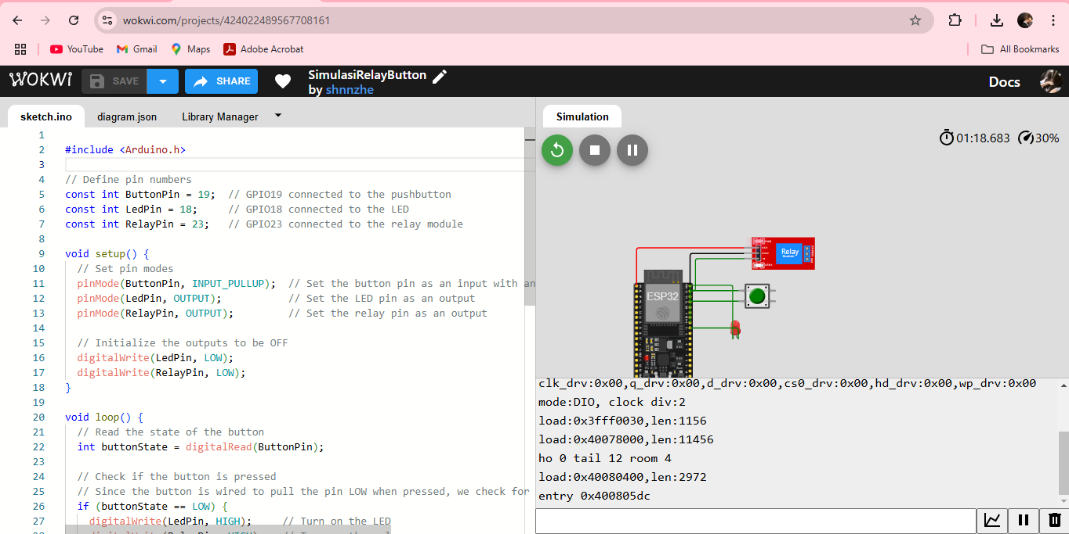

**Result Vscode:**

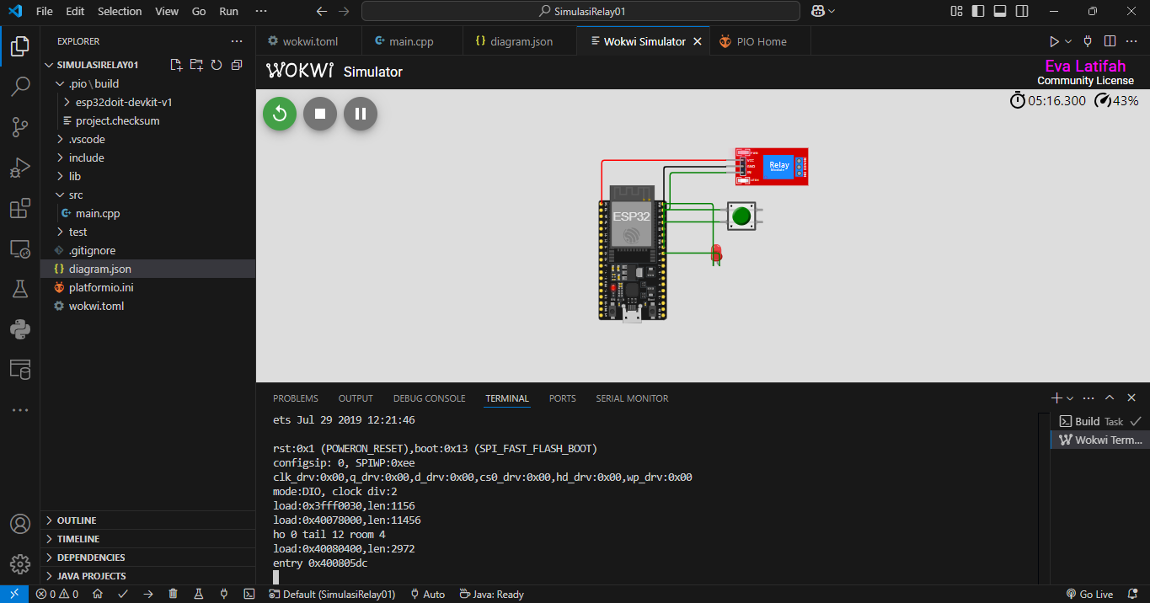

**4. Appendix**

#include <Arduino.h>

// Define pin numbers

const int ButtonPin = 19; // GPIO19 connected to the pushbutton

const int LedPin = 18; // GPIO18 connected to the LED

const int RelayPin = 23; // GPIO23 connected to the relay module

void setup() {

// Set pin modes

pinMode(ButtonPin, INPUT_PULLUP); // Set the button pin as an input with an internal pull-up resistor

pinMode(LedPin, OUTPUT); // Set the LED pin as an output

pinMode(RelayPin, OUTPUT); // Set the relay pin as an output

// Initialize the outputs to be OFF

digitalWrite(LedPin, LOW);

digitalWrite(RelayPin, LOW);

}

void loop() {

// Read the state of the button

int buttonState = digitalRead(ButtonPin);

// Check if the button is pressed

// Since the button is wired to pull the pin LOW when pressed, we check for LOW

if (buttonState == LOW) {

digitalWrite(LedPin, HIGH); // Turn on the LED

digitalWrite(RelayPin, HIGH); // Turn on the relay

} else {

digitalWrite(LedPin, LOW); // Turn off the LED

digitalWrite(RelayPin, LOW); // Turn off the relay

}

}